SÚKROMNÁ STREDNÁ ODBORNÁ ŠKOLA
DNEPERSKÁ 1, KOŠICE

ESHOP PLATFORM
ZÁVEREČNÁ PRÁCA

2023 Šimon, SENIČ

SÚKROMNÁ STREDNÁ ODBORNÁ ŠKOLA
DNEPERSKÁ 1 KOŠICE

ESHOP PLATFORM
ZÁVEREČNÁ PRÁCA

Študijný odbor: 2563 Q Počítačové systémy
Konzultant: František Ferko
Stupeň odbornej kvalifikácie: stredné odborné vzdelanie
Dátum odovzdania práce: 31.3.2023

KOŠICE, 2023 Šimon, SENIČ

Čestné vyhlásenie

Čestne vyhlasujem, že som predloženú záverečnú prácu vypracoval samostatne s použitím uvedenej literatúry a informačných zdrojov.

...................................
podpis

V Košiciach, dňa 31.3.2023

Poďakovanie

Týmto by som sa chcel poďakovať firme GlobalLogic, ktorá mi pomohla nabrať nové znalosti a skúsenosti, rozšíriť si obzory a začleniť sa do tímu GL, a zároveň aj Košickej akadémii Softvérového vývoja v Košiciach za možnosť vstupu do sveta IT, základné znalosti a zoznámenie sa s IT firmami v Košiciach.

ABSTRAKT

SENIČ, Šimon: Eshop Platforma v microservice architektúre [Záverečná práca]. Konzultant práce: František Ferko, Stupeň odbornej kvalifikácie: Stredné odborné vzdelanie, Súkromná stredná odborná škola, Dneperská 1, Košice, 2023. 40 s.

Záverečná práca sa zaoberá najmä backendovej časti projektu, ktorej cieľom je využitie microservice architektúry v čo najviac optimálnej a efektívnej forme, v snahe využiť čo najviac jej výhod a zdokonaliť sa v daných technológiách jak zo zvedavosti a vlastnej iniciatívy, tak kvôli reálnemu uplatneniu. Zámerom je čo najlepšie dodržať čo najviac design patternov microservice architektúry, a zároveň aby aplikácia dávala zmysel, aby code flow bol čo najplynulejší a najčitateľnejší, a aby dodržiavala normy pre prípadne reálne nasadenie. Účel frontendu je o tom byť schopný vedieť ukázať záverečnú prácu v jej plnej podobe, spojazdniť nejakú formu GUI pre backendovú časť, a poukázať na jednotlivé funkcionality v akcii. Práca sa zároveň zaoberá dôvodom a účelom práce, a taktiež rôznym formám možných budúcich využití.

Kľúčové slová: Backend. Technológie. Microservice architektúra.
ABSTRACT
OBSAH

ÚVOD
1 TEORETICKÁ ČASŤ
1.1 Cieľ práce
1.2 Metodika práce
1.3 Využité technológie
1.3.1 Java
1.3.2 Spring
1.3.3 Spring Boot
1.3.4 REST API
1.3.5 Spring Web
1.3.6 Spring MVC
1.3.7 Tomcat
1.3.8 Spring JPA
1.3.9 Hibernate
1.3.10 PostgreSQL
1.3.11 Spring Cloud
1.3.12 Kafka
1.3.13 Zookeeper
1.3.14 Maven
1.3.15 JUnit
1.3.16 Swagger
1.3.17 Angular
1.3.18 HTML
1.3.19 CSS
1.3.20 TypeScript
1.3.21 JavaScript
1.3.22 NPM
1.3.23 Kubernetes
2 ANALYTICKÁ ČASŤ
2.1 Štruktúra
2.1.1 User Service
2.1.2 Storage Service
2.1.3 Order Service
2.1.4 Payment Service
2.1.5 Notification Service
2.1.6 Eureka Server
2.1.7 Gateway
2.1.8 Configuration Service
2.1.7 Resilience4j
2.2 Zabezpečenie
2.2.1 Spring Security
2.2.2 JWT
2.2.3 SSL
2.2.4 SASL
2.3 Ďalšie technológie
2.3.1 Lombok
2.3.2 MapStruct
2.4 Správa a deploy na Docker
3 APLIKÁCIA V PRAXI
ZÁVER POUŽITÁ LITERATÚRA
PRÍLOHY

ZOZNAM OBRÁZKOV A TABULIEK

Obr. 1 – Java
Obr. 2 – Spring Boot
Obr. 3 – Spring Data JPA
Obr. 4 – Hibernate
Obr. 5 – PostgreSQL
Obr. 6 – Spring Cloud
Obr. 7 – Kafka
Obr. 9 – Angular
Obr. 10 – Štruktúra Eshop Platform
Obr. 11 – Znázornenie komunikácie medzi servicami
Obr. 12 – User entita
Obr. 13 – Databáza produktov
Obr. 14 – Ukážka order controllera
Obr. 15 – JWT token
Obr. 16 – Eureka Server
Obr. 17 – User Service API dokumentácia
Obr. 18 – Storage Service API dokumentácia
Obr. 19 – Order Service API dokumentácia
Obr. 20 – Payment Service API dokumentácia
Obr. 21 – Docker

SLOVNÍK TERMÍNOV

Business logika – samotná funkcionalita, ktorá definuje správanie domain modelu, tvorí základné jadro aplikácie
Code flow – priebeh/tok samotného kódu
Deploy – spustenie/nasadenie aplikácie
Load balancing - rovnomerné rozloženie využívania inštancií aplikácií za účelom zvýšenia výkonu a zlepšenia dostupnosti a spoľahlivosti.
Microservice – autonómna aplikácia, ktorá v kombinácií s ďalšími tvorí celkovú aplikáciu v microservice architektúre
Design pattern – pravidlo pre dosiahnutie stavu microservice architektúry

ZOZNAM SKRATIEK A ZNAČIEK

API - Application Programming Interface
HTTP – HyperText Transfer Protocol
JPA – Java Persistence API
JSON – JavaScript Object Notation
JWT – JSON Web Token
SQL – Structured Query Language
XML - Extensible Markup Language

ÚVOD

Microservice architektúra je architektúra aplikácie, ktorá sa skladá z viacero menších autonómnych aplikácií, ktoré sú vzájomne prepojené s využitím rôznej škály technológií, zároveň medzi sebou komunikujú a využívajú svoje služby pre dosiahnutie značných výhod v rámci funkčnosti celkovej aplikácie a taktiež aj procesu jej vývoja.
Táto aplikácia je vybudovaná s využitím tejto architektúry a s použitím daných technológii hlavne z edukačného hľadiska a na zlepšenie sa vo vývoji v danej sfére, pre reálne uplatnenie, a čo by aj zároveň slúžilo taktiež aj ako odrazový mostík pre štúdium ďalších technológii a na orientáciu sa v nových vývojárskych prostredí. Ako príkladná aplikácia je zvolený eshop, ktorý môže dostatočne využiť takúto architektúru a kde je možne uplatniť rôznu škálu technológii pre čo najefektívnejšiu funkčnosť a čo najoptimálnejšiu čitateľnosť kódu.

Prvá kapitola záverečnej práce sa orientuje na uvedenie do problematiky vývoja aplikácií, prečo je výhodne použiť microservice architektúru pri komplexnejších riešeniach, čo všetko to obnáša a vyžaduje pre splnenie noriem a patternov pre jej validné zhotovenie, ale taktiež sa zameriava aj na nevýhody a čo všetko je treba zohľadniť pri použití takejto architektúry. Rozoberá jednotlivé ciele záverečnej práce, určené spôsoby a pravidlá pri postupovaní, a taktiež aj uvádza jednotlivé využívané technológie.

Druhá kapitola sa viac menej sústredí na samotné plánovanie a postupovanie pri vývoji, prezentuje samotnú štruktúru aplikácie, jednotlivé servicy a ich úlohy, a rozoberá využívané technológie pri ich uplatnení, akú rolu zohrávajú a k čomu slúžia pri nasadení v danej aplikácii.

V tretej kapitole sa rozoberá celkové uplatnenie samotnej aplikácie, jej využitie a zmysel, a budúce ciele pri ďalších možných vylepšeniach a štúdií nových technológií.

1 TEORETICKÁ ČÁSŤ

Microservice architektúra má mnoho výhod, ale prichádza zároveň aj s istou škálou nevýhod. Jedna z významných výhod tejto architektúry je samotná autonómnosť jednotlivých servicov. Fungujú nezávisle od ostatných a pracujú ako samostatné aplikácie,
kde pre funkčnosť jednej servicy nie je nutná funkčnosť celej aplikácie.
To vedie k šetreniu pamäte a k zníženiu záťaže serverov na ktorých aplikácia beží, kde každá servica môže byť nastavená a optimalizovaná rozdielne. Kritickú rolu hraje fakt že pri zlyhaní jednej servicy alebo pri páde jej databázy ostatné servicy bežia a fungujú naďalej, kedy môže byť opravovaná alebo pod údržbou bez nutnosti zásahu do ostatných servicov. To vedie k ďalšej výhode. Každá servica má / môže mať samostatnú alebo dokonca rozdielnu databázu a samotné servicy k nej môzu pristupovať za pomoci servici pod ktorú spadá. To samé platí aj pre využité technológie, knižnice a taktiež aj samotné architektúry, ktorú môže mať každá servica rozdielnu a prispôsobenú pre svoj účel.
Ďalšou oblasťou výhod je samotná správa, údržba a vývoj jednotlivých servicov, kde každú servicu môže vyvíjať a udržiavať samostatný tým, kedy zmena v kóde alebo v databáze zmení flow len v danej service, ale neovplyvní v ostatných. Nevýhody, ktoré microservice architektúra prináša, sú hlavne v zložitosti a komplikovanosti samotnej celkovej aplikácie, ktorej navrhnutie a neskôr hlavne údržba môže predstavovať istú výzvu. Pri nesprávnom alebo nedomyslenom navrhnutí aplikácie môže dôjsť k chaotickej štruktúre, čo povedie k zložitému procesu vývoja a údržbe aplikácie.

  - Cieľ práce

Cieľom mojej práce je vyvinúť aplikáciu v microservice architektúre v čo najideálnejšom štýle, aby využívala jej výhody čo najefektívnejšie a aby slúžila ako spôsob zaučenia sa k daným technológiám, prípadne aby naplnila možno nejaký reálny účel. V tejto práci sa mienim zamerať výhradne na backendovú časť, kde sa vynasnažím istým spôsobom vysuplementovať frontendovú časť, aby sa práca dala aj reálne vidieť alebo otestovať pri prípadnom real-time použití. Hlavným jazykom backendu je Java s použitím Spring Bootu pre rýchlo nastaviteľne a jednoducho konfigurovateľné vybudovanie a deploynutie aplikácie, a pre frontend mienim využiť Angular. Za hlavnú tému práce som si zvolil eshop, ktorý podľa môjho názoru môže dostatočne využiť výhody takejto architektúry a ktorý môže v budúcnu poslúžiť ďalším možným zámerom.
Cieľom je taktiež aj využitie rôznej škály technológií pre čo najlepšiu funkčnosť microservice architektúry a čo najplynulejší flow kódu a uchovávanie dát.

1.2 Metodika práce

Za značnú časť znalostí, ktoré sa využívali pri práci na tomto projekte, ide vďaka firme GlobalLogic, ktoré boli nadobudnuté pri práci na reálnom projekte.
Významnú úlohu hrali aj Udemy kurzy pri štúdiu a pochopení využitých technológií, rovnako ako aj ďalšie kurzy a tutoriály na rôznych ďalších platformách, ktoré sa zameriavajú na dané technológie. Pri vývoji boli zvyčajne stanovované dané ciele, na ktoré dosiahnutie bola vynaložená snaha nájsť čo najlogickejší spôsob, pri čom šlo čo najviac o to dodržiavať normy písania kódu a aby flow algoritmov bol čo najplynulejší.

  - Využité technológie

1.3.1 Java

Java je populárny objektovo orientovaný programovací jazyk, ktorý bol vytvorený v roku 1995 firmou Sun Microsystems (teraz vlastnenou spoločnosťou Oracle). Jeho syntax vychádza z jazykov C, C++, a ktorý sa široko využíva pre budovanie aplikácií na enterprise úrovni, pre vývoj webových, mobilných a taktiež aj herných aplikácií, kde sa často využíva pri vývoji väčších aplikácií, ktoré vyžadujú veľkú výkonnosť a vysoké zabezpečenie. Jeho hlavnou výhodou je platformová nezávislosť - programy napísané v Jave môžu byť spustené na rôznych platformách, ako sú Windows, MacOS a rôzne distribúcie Linuxu, keďže kód sa kompiluje do bytecodu, ktorý je spúšťaný skrz Java Virtual Machine (JVM).


Obr. 1 – Java
Zdroj: (www.java.com)

1.3.2 Spring

Spring je open-source Java framework, ktorý zefektívňuje vývoj enterprise aplikácií. Poskytuje rôzne funkcionality pre vývoj webových aplikácií, integráciu s databázami, zabezpečenie, správu transakcií, testovanie a ďalšie. Je založený na Inversion of Control (IoC) a Dependency Injection design patternoch. Spring je modulárny a umožňuje vývoj a použitie ľahko rozšíriteľných aplikácií a komponentov. Jeho najnovšia verzia, Spring 5, podporuje reactive programovanie a poskytuje vylepšenú podporu pre Java 8 a vyššie verzie.

1.3.3 Spring Boot

Spring Boot je tool postavený na Springu. ktorý zjednodušuje vývoj a stavbu
Spring aplikácií, ich konfiguráciu, a umožňuje programátorovi zameriavať sa priamo na business logiku samotnej aplikácie. Spring Boot sa spolieha na veľké množstvo štandardných Java knižníc a frameworkov, a poskytuje rôzne nástroje a rozhrania pre vývoj, testovanie a nasadenie springových aplikácií.


Obr. 2 – Spring Boot
Zdroj: (spring.io)

1.3.4 REST API

REST (Representational State Transfer) API je web-based API, ktoré poskytuje client-server komunikáciu založenú na HTTP requestoch k vykonávaniu CRUD operácií (Create, Read, Update, Delete) pomocou štandardných HTTP metód (GET, POST, PATCH, PUT a DELETE). Odpoveď od servera následne býva väčšinou vo formáte JSON. Výhodou REST API je jeho jednoduchosť a flexibilita. Klienti môžu pristupovať k dátam na serveri bez nutnosti vedieť o vnútornom fungovaní servera. REST API tiež umožňuje ľahkú rozšíriteľnosť a rýchlu implementáciu nových funkcií. V praxi sa často používa na tvorbu webových aplikácií, ktoré potrebujú pristupovať k dátam na serveri. REST API je taktiež veľmi často používané pre integrácie medzi rôznymi systémami a službami.

1.3.5 Spring Web

Spring Web je tool, ktorý zjednodušuje vývoj webových aplikácií, ich konfiguráciu a samotné nasadenie. Spring Web implementuje model view controller štruktúru, na ktorú používa Spring MVC, a ako defaultný embedded container používa Tomcat. Spring Web poskytuje rôzne funkcie a nástroje pre vývoj webových aplikácií, ako napríklad:
- Podpora pre rôzne protokoly: Spring Web podporuje rôzne protokoly, ako napríklad HTTP, WebSocket, a RESTful webové služby.
- Správa HTTP relácií: Spring Web umožňuje jednoduchú správu HTTP relácií v aplikácii pomocou rôznych implementácií HttpSession a SessionScope.
- Bezpečnostné funkcie: Spring Web poskytuje rôzne funkcie pre zabezpečenie webových aplikácií, ako napríklad autentifikácia, autorizácia a podpora pre HTTPS.

1.3.6 Spring MVC

Spring MVC je model view controller, ktorý slúži pre vývoj webových aplikácií v jazyku Java. Jeho cieľom je oddeliť business logiku aplikácie od prezentačnej vrstvy a umožniť ľahkú správu a rozšíriteľnosť aplikácie. Spring MVC sa skladá z troch základných komponentov:
- Model - reprezentuje dáta a business logiku aplikácie.
- View - je zodpovedný za vizuálnu reprezentáciu aplikácie.
- Controller - spracováva HTTP požiadavky od klientov a spravuje interakciu medzi Modelom a Viewom.

1.3.7 Tomcat

Tomcat je open-source webový server, ktorý sa používa ako jeden z možných embedded containerov pre Spring MVC aplikácie. Tomcat má dve základné úlohy:
- Prvou úlohou je spúšťanie Spring MVC aplikácie, ktorá beží ako webová aplikácia v kontajneri Tomcat. Tomcat poskytuje komunikačný kanál medzi aplikáciou a webovým klientom, ktorým môže byť napríklad webový prehliadač.
- Druhou úlohou Tomcatu v Spring MVC aplikáciách je zabezpečiť podporu pre Servlety a JSP (JavaServer Pages) stránky. Tomcat poskytuje implementáciu Servlet API a JSP API, ktoré sú potrebné pre správne fungovanie Spring MVC aplikácií, ktoré používajú Servlety alebo JSP stránky ako súčasť svojho webového rozhrania.

1.3.8 Spring Data JPA

Spring Data JPA je tool, ktorý zjednodušuje proces pristupovania do databázy
a manipulovania s jej dátami za využitia Hibernate alebo iného ORM frameworku. Taktiež poskytuje ďalšie funkcie ako napríklad podporu pre pagináciu, detekciu zmien v entitách, podporu pre textové vyhľadávanie a podobne. Je veľmi často používaný pri tvorbe webových aplikácií, ktoré potrebujú pristupovať k dátam v relačných databázach.


Obr. 3 – Spring Data JPA
Zdroj: (spring.io)

1.3.9 Hibernate

Hibernate je open-source ORM (Object-Relational Mapping) framework, ktorý slúži pre mapovanie objektov z Javy do relačných databáz a naopak. Poskytuje jednoduchý spôsob na prácu s relačnými databázami bez nutnosti použitia SQL query pri každej interakcii s databázou. Hibernate využíva anotácie alebo XML súbory na mapovanie entít, teda tried reprezentujúcich tabuľky v relačnej databáze. Umožňuje vytváranie, čítanie, aktualizovanie a mazanie záznamov v databáze pomocou objektovo-orientovaného prístupu. Okrem toho poskytuje množstvo pokročilých funkcií pre prácu s databázami, vrátane cachovania, lazy loadingu, získavania a filtrovania dát a podobne.


Obr. 4 – Hibernate
Zdroj: (hibernate.org)

1.3.10 PostgreSQL

PostgreSQL je populárny open-source objektovo-relačný databázový systém, ktorý
používa a rozšíruje SQL jazyk a poskytuje databázové riešenia pre mnoho aplikácií. Je vhodný pre rôzne typy aplikácií, od malých webových stránok až po veľké enterprise systémy.


Obr. 5 – PostgreSQL
Zdroj: (www.postgresql.org)
1.3.11 Spring Cloud

Spring Cloud je balíček toolov a technológií pre budovanie patternov
distribuovaných systémov v microservice aplikáciách (napr. OpenFeign pre komunikáciu medzi servicami). Poskytuje nástroje na riešenie typických problémov, ktoré vznikajú pri vývoji, ako sú konfigurácia, riadenie, zabezpečenie, logovanie a monitorovanie microservicov. Je navrhnutý tak, aby bol jednoduchý na použitie a zároveň flexibilný a rozšíriteľný. Vďaka Spring Cloud môžu vývojári jednoducho a efektívne vytvárať a spravovať distribuované systémy bez potreby implementácie vlastných riešení pre jednotlivé problémy.


Obr. 6 – Spring Cloud
Zdroj: (spring.io)

1.3.12 Kafka

Kafka je distribuovaný streamovací systém poskytujúci zasielanie a spracovanie dát
v reálnom čase. Používa publish-subscribe model a umožňuje integráciu s rozsiahlou škálou aplikácií. Pre distribuovaný koordinačný systém používa Zookeeper. Jedno z možných využití Kafky je ako komunikačný systém medzi servicami v microservice aplikáciách.


Obr. 7 – Kafka
Zdroj: (kafka.apache.org)

1.3.13 Zookeeper

Zookeeper je distribuovaný koordinačný systém, ktorý sa často používa v rámci microservicov a iných distribuovaných aplikáciách. V Kafke Zookeeper plní dôležitú úlohu pri riadení a koordinácii clusteru brokerov, pomocou ktorých sú jednotlivé topicy obsahujúce správy distribuované.

1.3.14 Maven

Maven je dependency package manager, ktorý slúži na automatizovanie zostavovania, testovania a distribúcie aplikácií. Používa konfiguračný súbor pom.xml na definovanie dependencií, ktoré sa implementujú počas buildovania. Maven sa bežne používa v Jave, ale podporuje aj iné jazyky a technológie.

1.3.15 JUnit

JUnit je populárny open-source unit testing framework zameraný na Javu.
Poskytuje anotácie a assertion metódy k vytvoreniu testov pre overenie jednotlivých funkcionalít business logiky aplikácie. Testy môžu byť spúšťané automaticky alebo manuálne, a výsledky testovania sa zobrazujú v konzole alebo v HTML reportoch. JUnit je veľmi populárny pre testovanie softvéru v prostredí Java a často sa používa ako súčasť Continuous Integration procesov.

1.3.16 Swagger

Swagger je populárny open-source tool, ktorý je výpomocný pri nadizajnovaní, vybudovaní a zdokumentovaní RESTových API. Poskytuje generovanie interaktívnej dokumentácie, pri ktorej je možné rýchlo a efektívne popísať štruktúru jednotlivých API.
Swagger podporuje generovanie klientského kódu v rôznych jazykoch a umožňuje tiež validáciu vstupných parametrov a odpovedí. Vďaka tomu je Swagger často používaný pri vývoji RESTful API, kde umožňuje vývojárom jednoduchšie a efektívnejšie vytvárať, testovať a spravovať API.

1.3.17 Angular

Angular je open-source frontend web framework pre tvorbu single page aplikácií v jazyku TypeScript. Framework je vyvíjaný spoločnosťou Google a umožňuje tvorbu robustných a škálovateľných aplikácií s vysokou výkonnosťou. Angular používa component architektúru, kde jednotlivé časti aplikácie sú oddelené do samostatných componentov, ktoré sú potom vzájomne prepojené a komunikujú. Podporuje data binding, predovšetkým dvojsmerný, a umožňuje efektívne spravovať stav aplikácie pomocou rxJS. Okrem toho Angular poskytuje množstvo vstavaných nástrojov a služieb, ako napríklad routovanie, validáciu formulárov, HTTP modul a mnoho ďalších.


Obr. 8 – Angular
Zdroj: (angular.io)

1.3.18 HTML

HTML (HyperText Markup Language) je značkovací jazyk používaný na tvorbu
webových stránok. Je to hlavný jazyk pre popis obsahu webovej stránky a určuje, ako má byť stránka vykreslená v prehliadači. HTML používa tagy, ktoré označujú rôzne časti stránky, ako napríklad nadpisy, odstavce, odkazy, obrázky a formuláre. Tieto tagy sa nachádzajú v textovom súbore, ktorý sa potom prehliadaču zobrazí ako webová stránka. HTML je kombinovaný s CSS pre formátovanie a s JavaScriptom pre interakciu s používateľom a dynamickú funkcionalitu.

1.3.19 CSS

CSS (Cascading Style Sheets) sa používa na štýlovanie webových stránok. Umožňuje oddeliť vizuál (farby, fonty, rozmiestnenie) od samotného obsahu stránky. To umožňuje vývojárom webových aplikácií ľahšie riadiť a upravovať vizuálne prvky na stránke bez potreby zasahovať do samotného HTML kódu. CSS sa používa pomocou CSS súborov, na ktoré sú odkazované v HTML stránkach, a používajú sa štýly definované pomocou CSS pravidiel a selektorov.

1.3.20 TypeScript

TypeScript je nadstavba nad JavaScriptom, ktorá zahrňuje static typing a ďalšie vylepšenia, ako napríklad classy, interfacey, enumy a type aliasy. TypeScript kód je potom možné preložiť na klasický JavaScript, ktorý je interpretovaný v prehliadači. Tento preklad zabezpečuje TypeScript kompilátor, ktorý sa spúšťa na strane vývojára a vygeneruje JavaScript súbor, ktorý je potom použitý na strane klienta. Vďaka static typingu je možné odhaliť chyby v kóde ešte pred spustením aplikácie, čo zvyšuje bezpečnosť a stabilitu programu.

1.3.21 JavaScript

JavaScript je skriptovací jazyk, ktorý sa používa na tvorbu interaktívnych webových aplikácií. Môže sa použiť na manipuláciu s obsahom webovej stránky, vytváranie animácií, spracovanie používateľských interakcií a na mnoho ďalších účelov. Taktiež podporuje eventy, ktoré sa spúšťajú pri určitých používateľských interakciách alebo pri určitých stavoch aplikácie.

1.3.22 NPM

NPM (Node Package Manager) je dependency package manager a používa sa v Angulari na správu a implementáciu dependencií v aplikácií. V Angular aplikácií sa NPM typicky používa na nainštalovanie Angularu samotného, a samozrejme mnoho ďalších potrebných knižníc a toolov, ako napr. Angular CLI (Command Line Interface), ktorý sa používa pre vytváranie, spravovanie a spúšťanie aplikácií v príkazovom riadku. Pre konfiguráciu dependencií sa používa súbor package.json.

1.3.23 Kubernetes

Kubernetes je open source tool pre automatizovanú orchestráciu a správu containerov, ktorý umožňuje jednoduchý deploy, load balancing inštancií, a celkovú správu aplikácií pre rôzne prostredia a cloudové platformy. Skladá sa z množstva komponentov, ktoré spolu spolupracujú na dosiahnutie vysokej úrovne dostupnosti, bezpečnosti a efektivity aplikácií.

2 PRAKTICKÁ ČASŤ

Najdôležitejším krokom mojej záverečnej práce bolo naplánovanie microservice architektúry. Koľko servicov bude obsahovať, akú úlohu jednotlivé servicy budú zohrávať, ako bude fungovať komunikácia medzi nimi a aké bude ich zabezpečenie. Pri tom som sa snažil dodržiavať čo najviac design patternov, aby bol dosiahnutý čo najideálnejší stav microservice architektúry. Niektoré z nich sú:
- Domain-Driven Design
- Event-Driven Messaging
- Database per service
- Service Registry Pattern
- API Gateway Pattern
- Configuration Server Pattern
- Circuit Breaker Pattern

2.1 Štruktúra

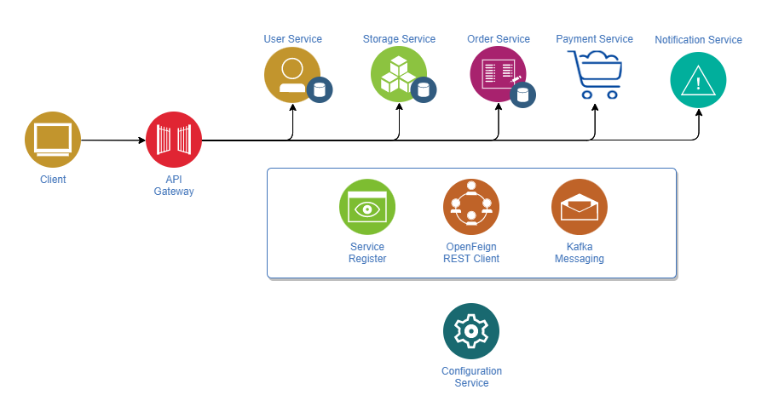
Obr. 10 – Štruktúra Eshop Platform

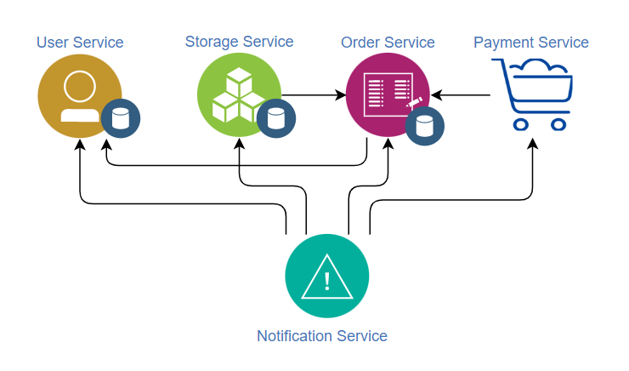
Obr. 11 – Znázornená komunikácia medzi servicami

2.1.1 User Service

User Service slúži ako registračná a autentifikačná brána a zároveň uchováva databázu userov. User môže mať jednu z dvoch rolí. Ako Customer sa môže voľne zaregistrovať a po overení email adresy môže začať objednávať produkty.
Admin môže byť vytvorený iba iným adminom, a po dokončení registrácie je jeho úlohou spravovať produkty a samotné objednávky. Useri maju základné možnosti ako aktualizácia profilu a údajov, obnovenie zabudnutého hesla. Autentifikácia a autorizácia prebieha pomocou JWT tokenov.
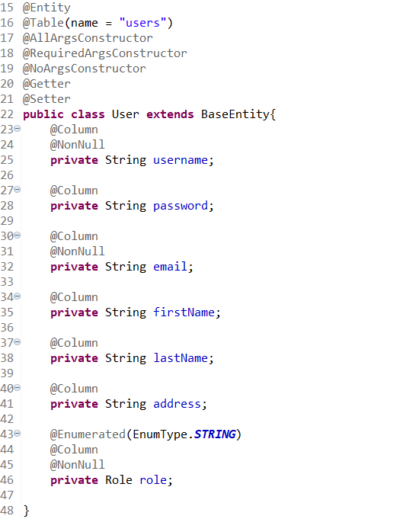
Obr. 12 – User entita

2.1.2 Storage Service

Storage Service uchováva databázu produktov a zároveň umožňuje adminom pridávať nové produkty, upravovať stávajúce, a pre customerov pridávať produkty do košíka, o čom storage servica následne informováva order servicu za pomoci kafky.

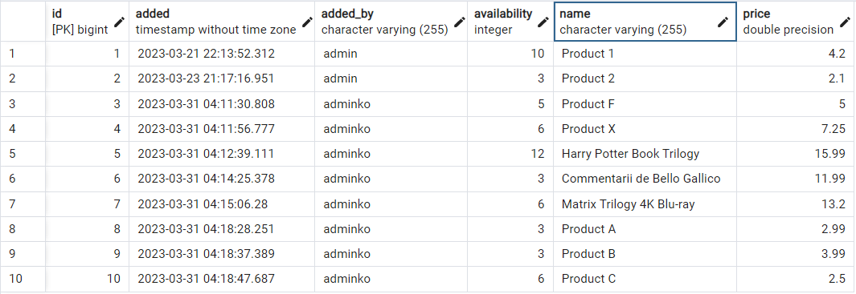
Obr. 13 – Databáza produktov
2.1.3 Order Service

Order Service uchováva databázu objednávok. Objednávka môže byť vo forme draft, čo zodpovedá košíku, a vo forme order, confirmed a completed, ktoré zodpovedajú jednotlivým fázam spracovania objednávky. Customer má možnosť košík manageovať a admin môže objednávky spracovávať.

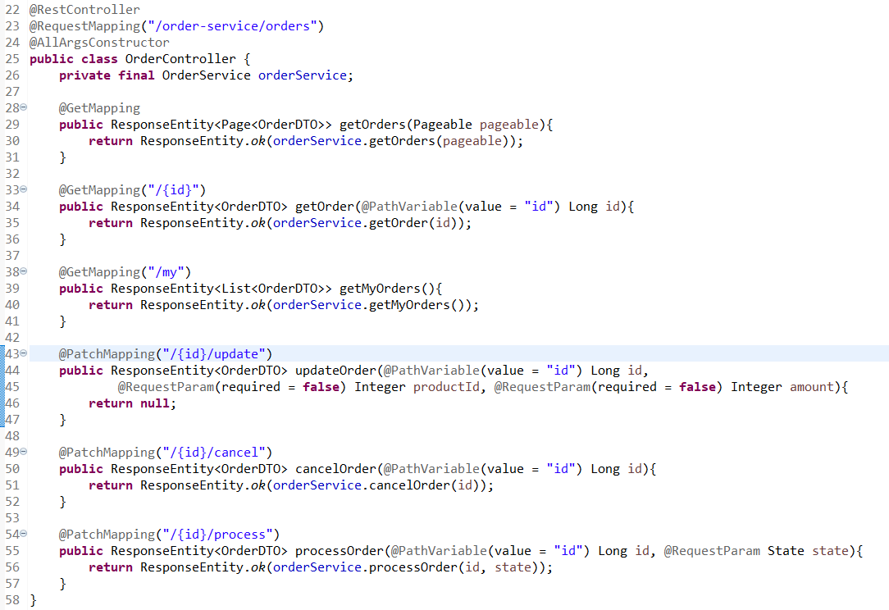
Obr. 14 – Ukážka order controllera

2.1.4 Payment Service

Payment Service je základnou platobnou bránou, kde sa po platbe následne pomocou kafky informuje order servica, aby proces objednávky mohol pokračovať. V budúcnu by sa táto platobná brána nahradila tou skutočnou, kedy by sa projekt mohol nasadiť na reálne použitie.

2.1.5 Notification Service

Notification Service loguje jednotlivé akcie na backende a taktiež zbiera správy a chyby z jednotlivých servicov.. Ďalšiu úlohu, ktorú vykonáva, je zasielanie emailov pri registrácií, spracovaní objednávky atp. Takáto servica môže vykonávať niekoľko možných rôznych funkcií a úloh.

2.1.6 Eureka Server

Eureka Server je servisný register, ktorý slúži ako databáza servicov, uchováva ich instancie a ich lokácie. Jednoducho povedané, Eureka Server umožňuje servicom v priebehu ich spustenia zaregistrovať sa na serveri a informovať ostatné servicy o svojej dostupnosti. Umožňuje ľahké zistenie adries a ich stavu, a týmto spôsobom umožňuje jednotlivým servicam komunikovať medzi sebou. V prípade, že sa servica zaregistruje a následne zlyhá, Eureka Server ju označí ako nedostupnú a informuje ostatné, že už nie je dostupná. To umožňuje aplikácii okamžite reagovať na výpadky servicov a voliť alternatívne riešenia.

2.1.7 Gateway

Gateway je API Gateway z balíka Spring Cloud, ktorý umožňuje routovanie
aplikácie, uchováva endpointy jednotlivých servicov a poskytuje jeden univerzálny endpoint pre klienta. Zabezpečuje aj rôzne funkcionality ako caching, rate limiting a load balancing. Týmto spôsobom zjednodušuje prístup k rôznym servicam a zlepšuje celkovú bezpečnosť a výkonnosť webovej aplikácie.

2.1.8 Configuration Service

Configuration Service poskytuje centralizovaný management pre microservicy, uchováva nastavenia a konfigurácie, ktoré sú zdieľané medzi všetkými servicami. Jeho úlohou je poskytovať aktuálnu a efektívnu konfiguráciu, aby mohli na ňu servicy nadviazať a aby boli schopné sa správať podľa očakávania, čo minimalizuje potrebu manuálneho nastavovania konfigurácie pre každú servicu zvlášť.

2.1.9 Resilience4j

Resilience4j v aplikácii poskytuje circuit breaker pre lepší fault tolerance, vytvára určitú stabilitu a odolnosť v microservice aplikácii limitovaním pádov a zlyhaní jednotlivých servicov alebo ich oneskorených odpovedí. Monitoruje požiadavky medzi servicami a ak niektorá z nich neodpovedá, circuit breaker ju zastaví a po určitom čase sa pokúsi požiadavku znova odoslať. To znamená, že servicy nebudú čakať nekonečne dlho na odpoveď a že nebudú zbytočne strácať čas s nepoužiteľnými servicami. Resilience4j implementuje circuit breaker pomocou anotácií a konfigurácie. Umožňuje tiež konfiguráciu časových limitov a maximálneho počtu požiadaviek, ktoré sa môžu v jednotlivých servicach vykonávať súčasne. To umožňuje lepšiu kontrolu a optimalizáciu výkonu celého systému.

2.2 Zabezpečenie

2.2.1 Spring Security

Spring Security je populárny security framework pre webové spring aplikácie. Vykonáva autentifikáciu, autorizáciu, a zabezpečuje samotné endpointy aplikácie a práva pre jednotlivé roly. Taktiež zabezpečuje spravovanie exceptionov a audituje userov pri vytváraní záznamov do databázy. Poskytuje taktiež ochranu proti rôznym typom útokov, ako napríklad CSRF (Cross-Site Request Forgery).

2.2.2 JWT

JWT je formát tokenu používaného na overovanie identity a prístupov pre userov. Skladá sa z troch častí: header, payload a signature. Header obsahuje informácie o tokenu ako typ tokenu, kryptografický algoritmus, časový limit. Payload obsahuje dáta o samotnom userovi a o jeho oprávneniach. Signature zabezpečuje autentifikáciu tokenu a umožňuje overiť jeho integritu. Základný access token pre autorizáciu má nastavenú platnosť 20 minút a refresh token pre obnovenie tokenu má nastavených 6 hodín.

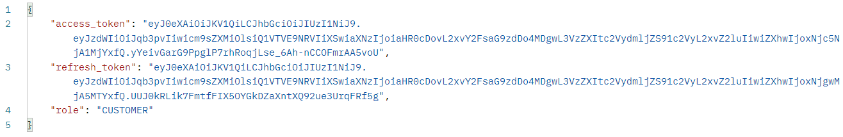
Obr. 15 – JWT token

2.2.3 SSL

SSL (Secure Sockets Layer) je bezpečnostný protokol, ktorý zabezpečuje messaging medzi servicami a poskytuje šifrovanie správ. Používa sa na zabezpečenie komunikácie medzi klientmi a brokermi, kde klient (servica) si overuje identitu clustera brokerov pomocou (v tomto prípade lokálneho) certifikátu a naopak. Taktiež poskytuje zašifrovanú komunikáciu, čo zabezpečuje, že všetky prenesené dáta sú šifrované a nezrozumiteľné pre neoprávnený prístup.

2.2.4 SASL

SASL (Simple Authentication and Security Layer) je bezpečnostný protokol, ktorý umožňuje zabezpečiť autentifikáciu a autorizáciu pri komunikácii s kafka brokermi. Umožňuje použitie autentifikačných mechanizmov ako prihlasovanie pomocou mena a hesla. Klient je povinný poskytnúť autentifikačné údaje pri každej komunikácii s brokermi. Komunikujú pomocou handshake protokolu, kde sa dohodnú na spoločnom autentifikačnom mechanizme a vykonajú autentifikáciu. Ak autentifikácia prebehla úspešne, klientovi je poskytnutý oprávnený prístup ku kafka brokerom. SSL v kombinácií so SASL poskytuje lepšie a spoľahlivejšie zabezpečenie komunikácie a ochranu citlivých dát.

2.3 Ďalšie technológie

2.3.1 Lombok

Lombok je Java knižnica, ktorá zefektívňuje proces vývoja poskytovaním anotácií, ktoré automaticky generujú boilerplate kód ako gettery, settery, constructor, a taktiež aj poskytuje anotácie pre validácie dát a buildovanie objektov. Celkovo znížuje čas potrebný na vývoj a zvýši čitateľnosť kódu.

2.3.2 MapStruct

MapStruct je Java knižnica, ktorá poskytuje implementáciu mappingov medzi rôznymi typmi objektov pomocou anotácií. Používa sa na mapovanie entít do dto objektov a umožňuje používať rôzne mapovacie funkcie. Výrazne zefektívňuje proces tvorby mapovacieho kódu a zabezpečuje jeho správnu funkčnosť. Na rozdiel od manuálneho písania mapovacieho kódu, MapStruct za použitia anotácií generuje kód počas kompilácie. Týmto procesom zlepšuje tvorbu a zvyšuje bezpečnosť aplikácie. Podporuje mapovanie medzi rôznymi typmi objektov, vrátane mapovania kolekcií a zložených objektov, a poskytuje aj možnosť konfigurácie a prispôsobenia mapovania podľa konkrétnych požiadaviek aplikácie.

2.4 Správa a deploy na Docker

V tejto práci som sa rozhodol jednotlivé servicy a taktiež aj frontend aplikáciu deploynuť na Docker. Na správu a konfiguráciu containerov som zvolil Kubernetes, ktorý umožňuje jednoducho a efektívne spravovať inštancie aplikácií, ako aj dynamicky škálovať ich počet podľa aktuálneho dopytu. Vďaka tomu je zaručená vysoká dostupnosť a spoľahlivosť celkovej aplikácie aj pri veľkom počte súbežných požiadaviek.

3 APLIKÁCIA V PRAXI

Projekt som vypracoval za účelom vykonania záverečnej práce, ale taktiež aj ako prostriedok pre praktické aplikovanie znalostí a vyskúšanie technológií, o ktorých som mal len teoretické povedomie. Cieľ bol v aplikovaní znalostí o technológiách nadobudnutých a využívaných pri práci na reálnom projekte v GlobalLogic firme, a taktiež aj ako
jak teoretický tak praktický náučný prostriedok pre prípadne zopakovanie si znalosti o daných technológiách či už pre mňa alebo niekoho iného. Ďalšie prípadne použitie by sa dalo nájsť v reálnom využití, keďže projekt spĺňa určité normy pre reálne nasadenie, a je otvorený ďalším možným upgradom a doplnkových funkcionalít. Projekt mienim aj naďalej používať, hlavne ako náučný prostriedok, ktorý môžem naďalej rozširovať a v ktorom môžem uplatňovať ďalšie technológie, a zároveň sa naďalej budem snažiť dodržiavať normy pre prípadne reálne nasadenie.

ZÁVER
Cieľom mojej záverečnej práce bolo do istej miery úspešne zhotovenie aplikácie s microservice architektúrou, kde eshop bol v tomto prípade pre mňa jasnou voľbou, keďže uchováva presné možnosti a vymoženosti vhodné pre microservice architektúru a taktiež sa hodí pre ďalšie možné vylepšenia a verzie aplikácie. Na podobnom projekte by som pravdepodobne pracoval aj mimo záverečnú prácu, kde aplikovanie znalostí a vytvorenie vhodného náučného prostriedku pre zopakovanie technológií hralo zásadnú úlohu. Najväčšiu obavu pre mňa predstavoval frontend, s ktorým nemám veľké skúsenosti a ktorý som chcel do istej miery pre tento projekt vysuplementovať. Práca na projekte pre mňa prebiehala relatívne podľa očakávania, keďže jej zhotovenie bolo viacúčelové. Môžem povedať že som s projektom spokojný a naďalej ho mienim využívať a neskôr aj vylepšovať tak jak už aj bolo inde spomenuté.

POUŽITÁ LITERATÚRA

https://learn.microsoft.com/en-us/azure/architecture/guide/architecture-styles/microservices
https://www.openlegacy.com/blog/microservices-architecture-patterns/
https://www.w3schools.com/java/java_intro.asp
https://www.tutorialspoint.com/spring/spring_overview.htm
https://www.javatpoint.com/spring-boot-tutorial
https://cs.wikipedia.org/wiki/Representational_State_Transfer
https://docs.spring.io/spring-boot/docs/current/reference/html/web.html
https://www.javatpoint.com/spring-mvc-tutorial
https://cs.wikipedia.org/wiki/Apache_Tomcat
https://www.javatpoint.com/spring-boot-jpa
https://www.theserverside.com/definition/Hibernate
https://sk.wikipedia.org/wiki/PostgreSQL
https://spring.io/projects/spring-cloud
https://www.confluent.io/what-is-apache-kafka/
https://en.wikipedia.org/wiki/Apache_ZooKeeper
https://cs.wikipedia.org/wiki/Apache_Maven
https://www.tutorialspoint.com/junit/index.htm
https://cs.wikipedia.org/wiki/Swagger_(software)
https://en.wikipedia.org/wiki/Angular_(web_framework)
https://en.wikipedia.org/wiki/HTML
https://en.wikipedia.org/wiki/CSS
https://www.typescriptlang.org/
https://sk.wikipedia.org/wiki/JavaScript
https://www.w3schools.com/whatis/whatis_npm.asp
https://en.wikipedia.org/wiki/Kubernetes

https://www.w3schools.com/
https://www.javatpoint.com/
https://www.baeldung.com/
https://www.quora.com/
https://stackoverflow.com/
https://en.wikipedia.org/wiki/
https://spring.io/
https://www.udemy.com/

PRÍLOHY

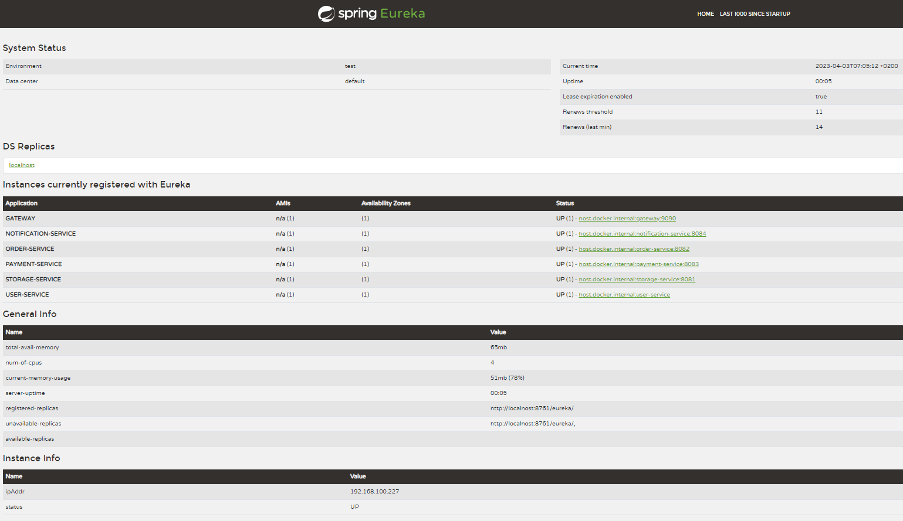
Obr. 16 – Eureka Server

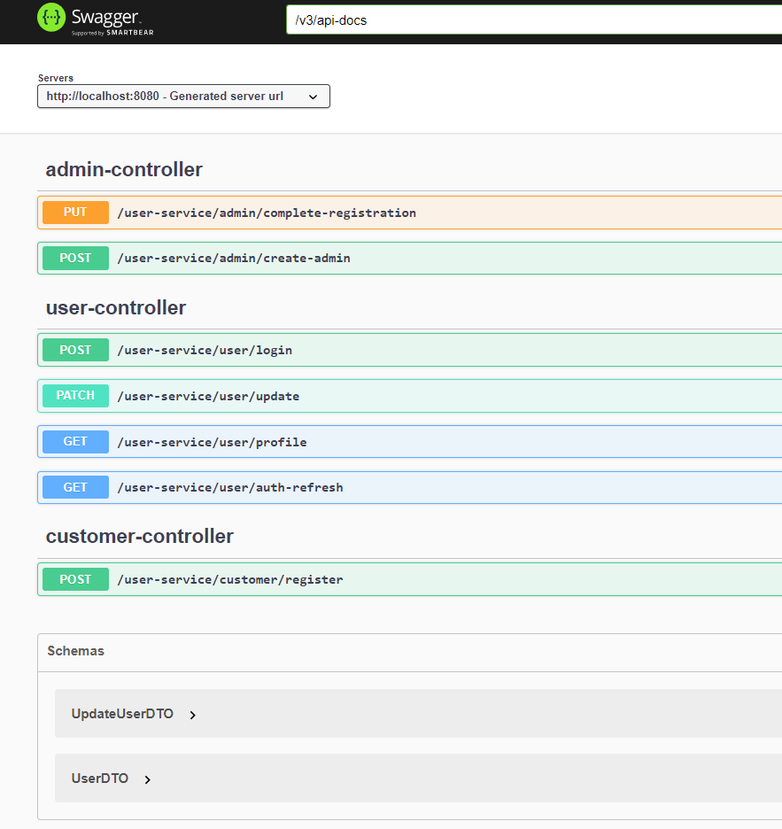
Obr. 17 – User Service API dokumentácia

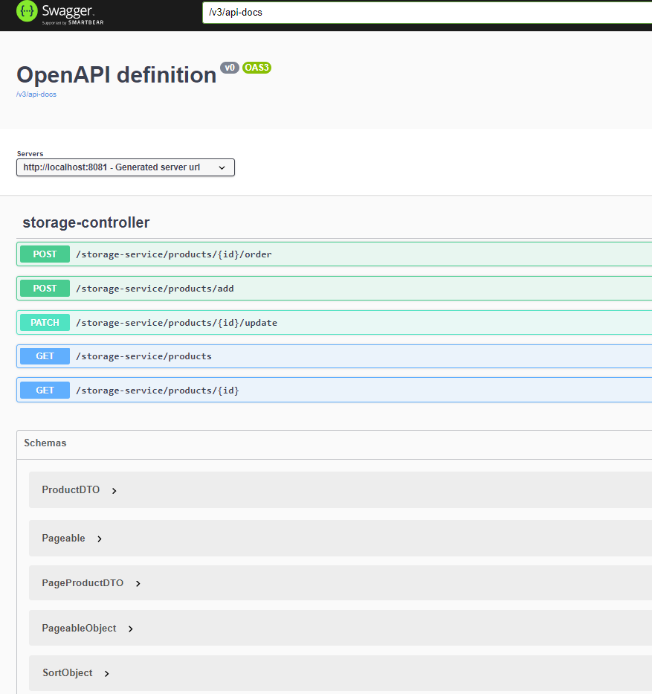
Obr. 18 – Storage Service API dokumentácia

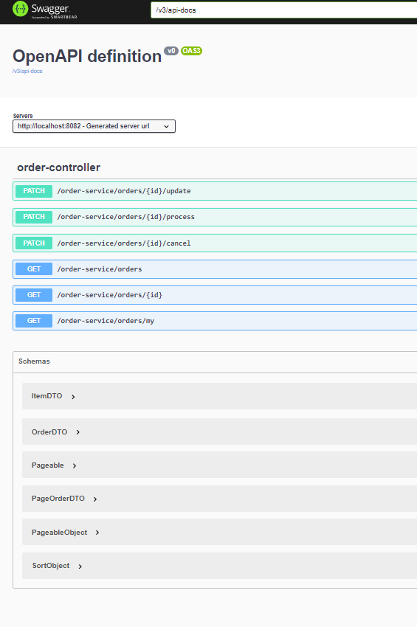
Obr. 19 – Order Service API dokumentácia

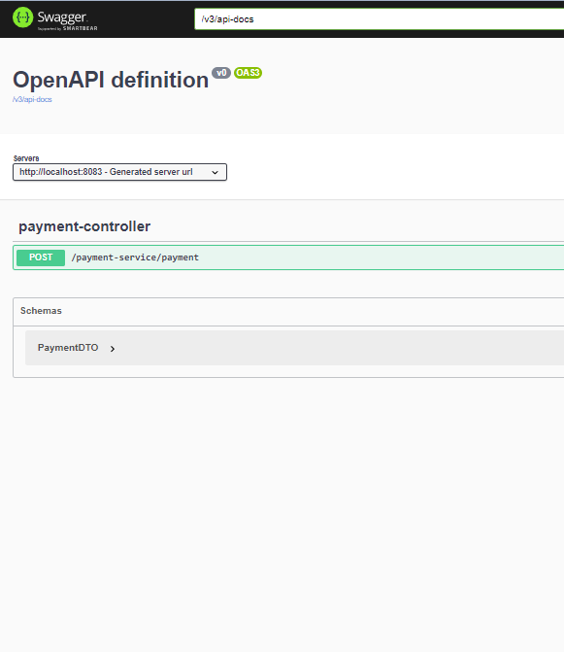
Obr. 20 – Payment Service API dokumentácia

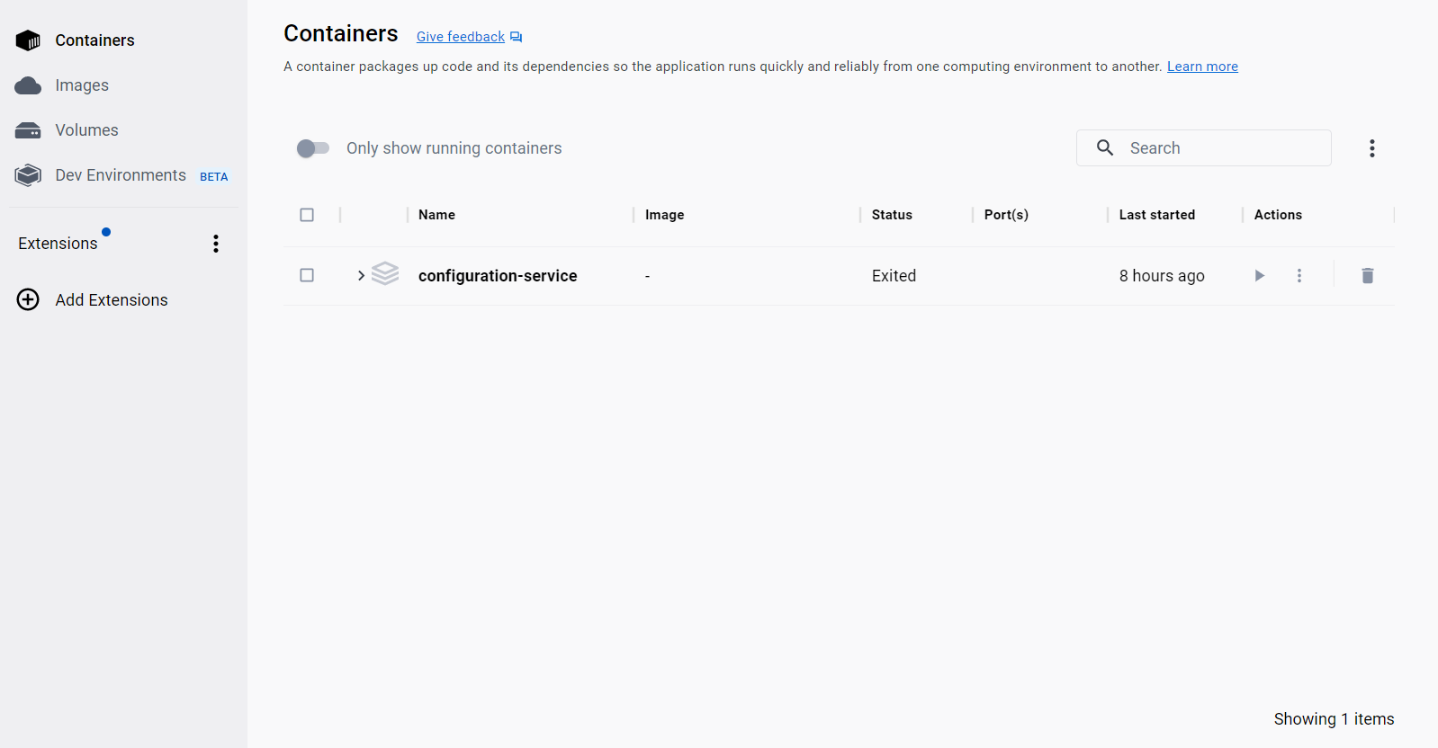
Obr. 21 – Docker

